SZOP PRACZ
Codzienne obowiązki również można przekuć w edukacyjną zabawę. Zaangażuj malucha w czynności związane z segregacją prania. Poprośmy dziecko żeby dopasowało dwie jednakowe skarpetki i opisało, co je łączy lub podzieliło pranie według kolorów. W ten sposób dziecko oswoi się
z domowymi pracami, podszkoli swoją spostrzegawczość oraz umiejętność rozróżniania i porównywania.

Poszukiwanie skarbów
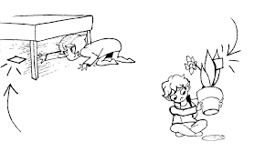
Czteroletni maluch lubi rywalizację i wyzwania.
Jest również bardzo ciekawski.
Cechy te można spożytkować bawiąc się
w znaną grę „ciepło-zimno”. Dziecko
zamyka oczy, a my w tym czasie ukrywamy
gdzieś wybraną wspólnie zabawkę. Zadaniem
malucha jest jej odnalezienie, dzięki naszym
podpowiedziom. Nakierowujemy go słowami
ciepło (kiedy jest blisko wskazanego miejsca)
i zimno (kiedy się od niego oddala).
Kiedy malec odnajdzie zabawkę, zamieniamy
się rolami. Takie zadania uczą, jak odróżnić
odległość i ćwiczą logiczne myślenie.

